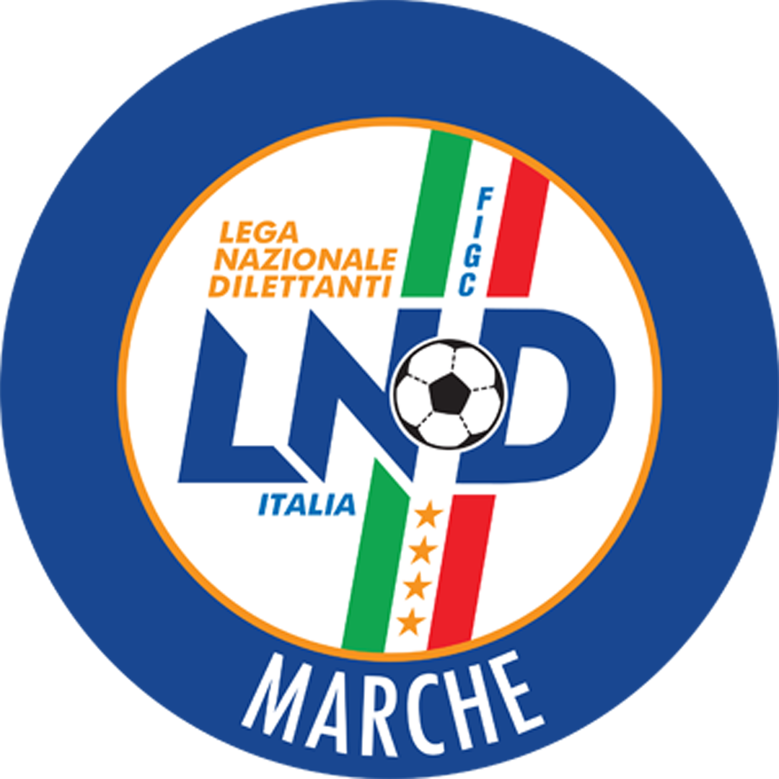 | Federazione Italiana Giuoco Calcio  Lega Nazionale Dilettanti  Comitato Regionale Marche  Via Schiavoni, snc - 60131 ANCONA  CENTRALINO: 071 285601 - FAX: 071 28560403  sito internet: www.figcmarche.it  e-mail: crlnd.marche01@figc.it – pec: marche@pec.figcmarche.it
Stagione Sportiva 2018/2019
Comunicato Ufficiale N° 9 del 10/08/2018

COMUNICAZIONI DELLA F.I.G.C.

CU N. 6 DEL 6.8.2018 F.I.G.C./S.G.S. – STAGIONE SPORTIVA 2018/2019

Si allega il CU n. 6 del 6.8.2018 del Settore Giovanile e Scolastico FIGC contenente la guida per l’organizzazione dei Tornei giovanili.
Gi allegati (Regolamenti e schede richieste tornei) al suddetto CU sono consultabili al seguente link con possibilità di download degli stessi :
- http://www.figc.it/it/3332/2543242/ComunicatoSGS.shtml

COMUNICAZIONI DELLA L.N.D.

C.U. n. 68 del 06.08.2018 – STAGIONE SPORTIVA 2018/2019
Si pubblica in allegato il C.U. n. 44 della F.I.G.C. inerente la decadenza dell’affiliazione per inattività delle Società della Lega Nazionale Dilettanti e del Settore Giovanile e Scolastico.

COMUNICAZIONI DEL COMITATO REGIONALE

SOCIETA’ INATTIVE

La sottonotata Società ha comunicato l’inattività a partire dalla stagione sportiva 2018/2019:
matr. 932.486 A.S.D. VENAGRANDE CALCIO 1984 Ascoli Piceno
Visto l’art.16 commi 1) e 2) N.O.I.F. si propone alla Presidenza Federale per la radiazione dai ruoli.
Ai sensi dell’art. 110 p.1) delle N.O.I.F. i calciatori tesserati per la suddetta Società sono svincolati d’autorità dalla data del presente comunicato ufficiale.

AUTORIZZAZIONE TORNEI

Questo Comitato Regionale ha autorizzato l’effettuazione del sottonotato Tornei, approvandone il regolamento:

2° MEMORIAL “F. MONTESI” – 01.09.2018
indetto ed organizzato dall’A.S.D. S.ORSO 1980

TORNEI GIOVANILI AUTORIZZATI DAL COMITATO REGIONALE

Questo Comitato Regionale ha autorizzato l’effettuazione dei sottonotati Tornei, approvandone i relativi regolamenti:

Denominazione Torneo: TORNEO INTERNAZIONALE “ADRIATICO – IONICO”
Periodo di svolgimento: 04.09 – 05.09.2018
Categoria: Under 14
Carattere: Internazionale
Organizzazione: A.S.D. GIOVANE ANCONA CALCIO

Denominazione Torneo: TORNEO NAZIONALE “CITTA DI CASTEL DI LAMA – TROFEO SERGIO VITELLI – MEMORIAL MARIO LELLI”
Periodo di svolgimento: 07.09 – 09.09.2018
Categoria: Under 15
Carattere: Nazionale
Organizzazione: A.S.D. CALCIO LAMA

Pubblicato in Ancona ed affisso all’albo del C.R. M. il 10/08/2018.

Il Segretario  (Angelo Castellana) | Il Presidente  (Paolo Cellini)

